**TALLER N°8**

**Juegos.**

**Deporte 1 (Balonmano)**

**Actividad N°1**

Trota y mueve tus articulaciones.

**Actividad N°2**

Practica el circuito de balonmano que será evaluado el próximo día viernes 7 de Junio:

* Botea el balón hasta el cono.
* Realiza un pase a tu compañero.
* Lanza al arco.

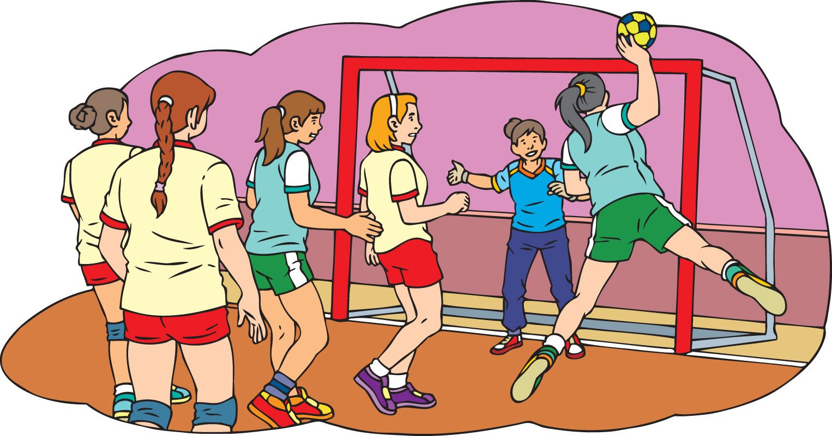

**Actividad N°3**

Divididos en equipos de 7 estudiantes, juega partidos de balonmano.

**Actividad N°4**

Estira tus músculos.